Medidores de vazão
Estrutura
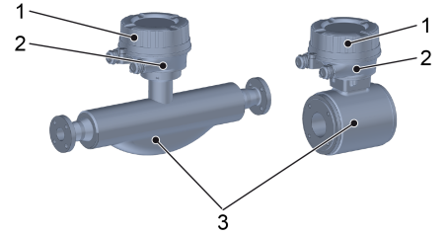
Figura Erro! Nenhum texto com o estilo especificado foi encontrado no documento.-1: Medidor de vazão
Nº | Descrição | Nº | Descrição
1 | Sensor de medição | 2 | Carcaça
3 | Cobertura do medidor

Funcionamento
Os medidores de vazão registram na alimentação de fluídos o volume de fluídos por unidade de tempo (fluxo volumétrico).
Com base na medição de vazão, o controle identifica e monitora os fluxos dependentes dos processos.
 | No esquema de tubulação podem ser identificados dispositivos de medição com a legenda do fluxograma; veja capítulo “Dados técnicos”, item “Operação”.

